AlphaEvolve分析及其在SPICE模型Retargeting中的应用设计

概述
本文试分析AlphaEvolve及其开源实现OpenEvolve，并设计其在半导体SPICE模型Retargeting（模型重定向）方面的应用方案。整体思路如下表所示，之后会展开说明。
分析维度 | AlphaEvolve（谷歌DeepMind原系统） | OpenEvolve（开源实现） | SPICE模型Retargeting应用设计 (范式升级版)
核心定义 | 通用科学AI系统，LLM驱动的进化编码智能体 | 基于AlphaEvolve论文的开源代码进化系统 | 应用OpenEvolve来进化一个“智能优化程序”，该程序能自动、高效地完成SPICE参数提取，而非直接进化参数本身。
核心目标 | 通过进化发现和优化跨领域（数学、硬件、算法）的解决方案 | 自动生成、改进和优化代码，实现“AI为AI编程” | 自动化地“创造”出一个最优的参数优化器，该优化器封装了领域知识和高阶策略，能以最小仿真成本找到匹配目标工艺数据的最优参数集。
架构核心 | 三组件：大模型（提方案）、自动评估器（验证评分）、进化框架（迭代改进） | 模块化架构：主控制器、配置系统、LLM集成、评估系统、程序数据库等 | 基于OpenEvolve，构建一个以“优化程序”为进化个体的专用系统，其核心是：  - 程序化个体定义：将优化器函数作为进化代码块。  - 策略评估器：评估优化程序的综合性能（精度、效率、鲁棒性）。  - 领域增强的LLM引导：提供半导体物理约束与优化策略库的提示词。
已证能力 | 改进TPU设计、优化数据中心调度、发现新矩阵乘法算法、解决数学难题 | 自动发现GPU内核优化（性能超人类21%）、优化负载均衡算法（5倍加速） | 适用于创造性地组合并优化高阶算法策略，能够自动发现针对特定工艺和器件模型的、样本效率极高的专用优化算法，超越固定算法（如GA、BO）的局限。
运行特点 | 需大量计算资源，谷歌内部使用 | 成本效益高（有案例优化成本<10美元）、开源可定制 | 计算成本集中于“优化程序”的评估阶段（需运行完整优化流程），单次评估成本高但智能收益更高；并行粒度是优化程序实例；最终产出是一个可重用、可解释的高阶优化器资产。

OpenEvolve: https://github.com/algorithmicsuperintelligence/openevolve

AlphaEvolve与OpenEvolve分析

1. AlphaEvolve：通用科学AI系统
AlphaEvolve是谷歌DeepMind开发的“进化编码智能体”，它通过结合大语言模型的创造力和进化算法的筛选能力，解决算法和科学问题。
- 核心机制：其工作流程是一个闭环：用户定义问题后，LLM生成大量代码解决方案，自动评估器验证并评分，进化框架筛选最佳方案并重新组合想法，迭代改进。
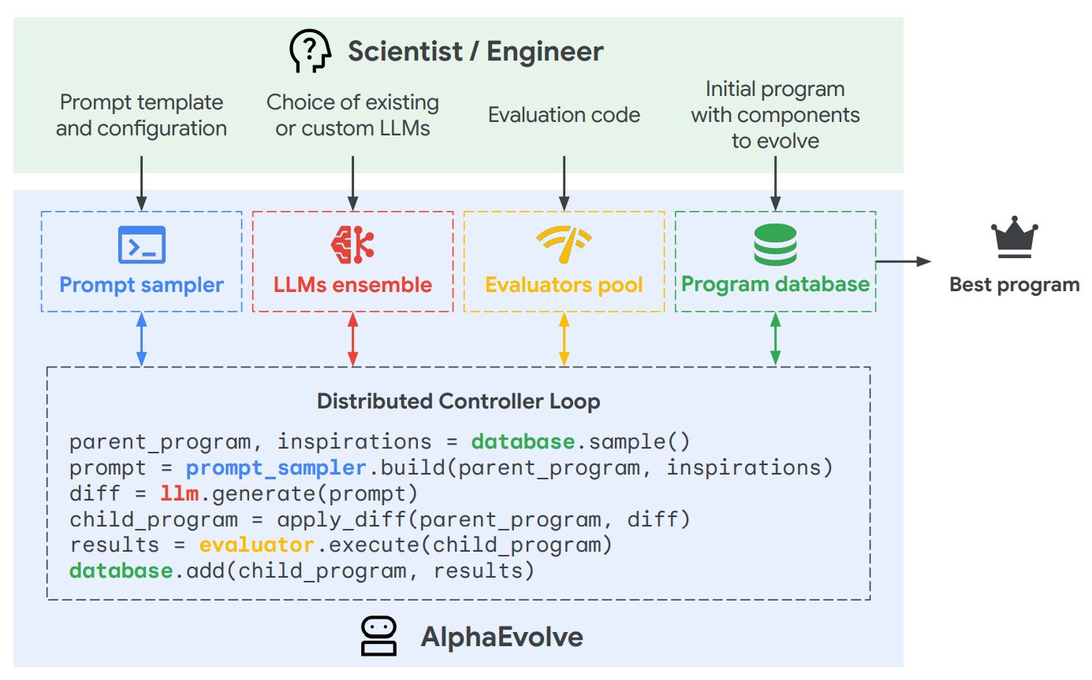
- 核心优势：
- 跨领域通用性：已成功应用于数学（如矩阵乘法）、硬件设计（优化TPU电路）和软件系统（改进数据中心调度），证明其解决结构化问题的能力。
- 超越人类设计：在优化GPU内核（如FlashAttention）和芯片设计时，发现了人类工程师可能忽略的优化。
- 局限性：目前是专有系统，计算资源消耗大，未公开开放。

2. OpenEvolve：开源实现与能力验证
OpenEvolve是AlphaEvolve论文的开源实现，它继承了核心思想并已在实际项目中验证了其强大能力。
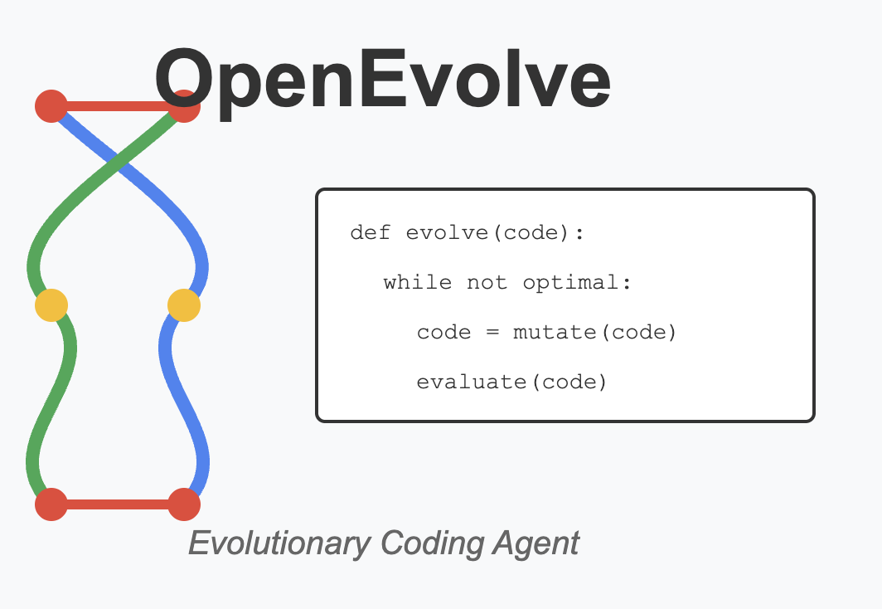
- 核心架构：采用高度模块化设计，主要包括：
- 主控制器：协调整个进化流程。
- LLM集成：支持多模型（如Gemini）协同，平衡探索广度与优化深度。
- 程序数据库：使用MAP-Elites和岛屿模型维护解决方案的多样性，防止早熟收敛。
- 评估系统：核心组件，能执行代码、验证正确性并分配性能分数。其高鲁棒性设计（如错误恢复、回退机制）对于运行不稳定的实验性代码（如GPU内核或SPICE仿真）至关重要。
- 提示系统：生成富含上下文的提示，引导LLM进行有效改进。
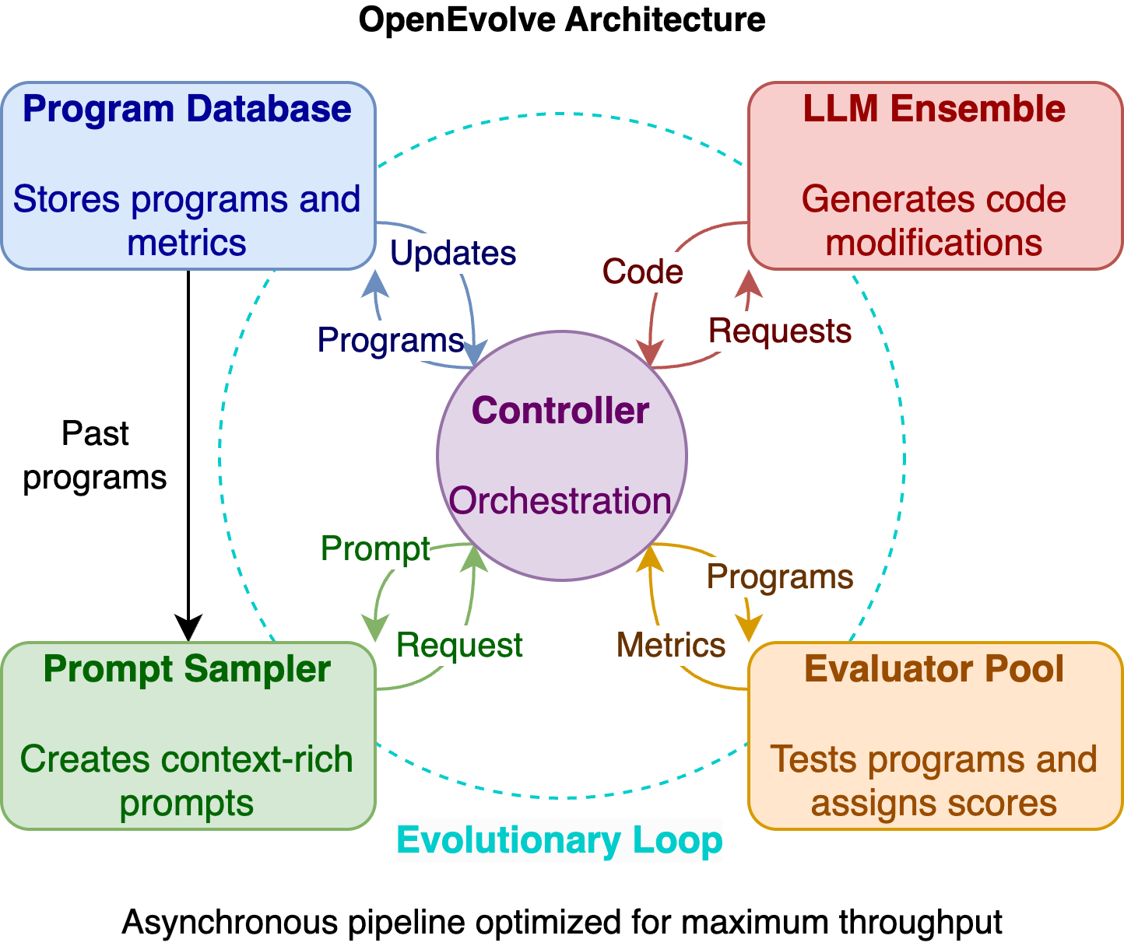
- 已验证的成功案例：
- GPU内核优化：在苹果芯片上，OpenEvolve自动进化出的Metal核函数，在Transformer推理任务中实现了平均12.5%的性能提升，峰值提升达106%。它自主发现了针对硬件的SIMD优化、两阶段在线Softmax算法、特定内存布局优化等策略。
- 算法优化：伯克利大学研究者用其优化负载均衡算法，仅用5小时和不到10美元的成本，将性能提升了5倍。
- 与SPICE模型Retargeting的关联性：上述案例证明，OpenEvolve特别擅长在复杂的、多变量的、需要专业领域知识的空间中寻找最优解。这正是半导体SPICE模型参数提取（涉及数百个相互关联的物理参数）所面临的挑战。

OpenEvolve在SPICE模型Retargeting中应用的方案
SPICE模型Retargeting（或参数提取）的核心是调整器件模型参数，使仿真曲线在不同工作条件下（电压、温度、尺寸）都能精确匹配新工艺的实测数据。传统方法依赖工程师经验和传统优化算法（如Levenberg-Marquardt、遗传算法、贝叶斯优化等），易陷入局部最优、耗时且主观。

以下是将OpenEvolve应用于此场景的细化设计方案。

1. “优化程序进化”本质上就是一种元优化（Meta-Optimization）
“优化程序进化”与经典优化之间有区别，下面通过表格来对比：
维度 | 传统参数优化（对象层优化） | 优化程序进化（元层优化）
优化对象 | 参数向量  (如 [VTH0=0.5, U0=300, ...]) | 优化算法/程序本身  (如 optimize_spice_parameters() 函数的内部逻辑)
搜索空间 | 参数空间  (每个维度是一个模型参数) | 算法策略空间  (每个维度是一种策略选择，如初始化方法、更新规则、收敛判断等)
目标函数 | 最小化仿真与实测的误差 (如RMSE) | 最大化优化程序的综合性能 (如最终精度、效率、鲁棒性的加权得分)
产出 | 一组最优参数值 (针对特定数据集的一次性解) | 一个最优优化器 (可应用于同类新问题的通用求解策略)
与OpenEvolve的关系 | 相当于OpenEvolve系统中被评估程序所执行的任务。 | 正是OpenEvolve系统自身在执行的进化任务。

🔄 元优化的双层结构
在这个系统中，存在一个双层优化结构，这诠释了元优化的涵义：
- 内层优化（对象层）：由进化出的 optimize_spice_parameters 程序执行。它接收模型和数据集，在仿真预算内，优化SPICE模型参数以最小化误差。
- 外层优化（元层）：由OpenEvolve框架执行。它通过LLM生成和变异 optimize_spice_parameters 程序的代码，并通过评估其综合性能，优化这个“优化程序”本身。

🎯 目标函数公式化
- 初步想法——“在固定仿真预算N内，优化程序能将误差降得越低，则程序越优”。这个标准迫使外层进化必须在内层程序的探索（寻找好区域）与开发（快速收敛） 之间做出最优权衡。讨论：为什么不直接用 E_final 作外层目标函数？ 返回锚点

- 外层元优化的核心任务，不是简单地找一个“能在N次仿真后得到低误差”的程序，而是：
“寻找一个能在任何同类问题上，都能以最少的仿真代价、最稳的路径，持续找到低误差解的通用优化策略。”

因此，外层目标函数必须是这个核心任务的高效代理（proxy）。“样本效率” 的想法（结合收敛速度、稳定性）可以成为这样优秀的代理。

- 建议的外层目标函数 F（适应度分数）。
Plain Text
F = (1 / (1 + E_final)) * (1 + α * S_efficiency) * R_robustness

其中：
组成部分 | 公式与说明 | 权重建议
1. 最终精度  (1 / (1 + E_final)) | E_final 是优化程序运行N次仿真后，找到的最佳参数对应的误差。此项确保“找到好结果”是首要前提。 | 核心基础，所有其他项都基于此进行缩放。
2. 收敛效率奖励  (1 + α * S_efficiency) | S_efficiency 是收敛效率分，衡量误差下降速度。α 是奖励系数（如0.3）。  关键计算：S_efficiency = (A_ideal - A_program) / N，其中 A 是误差-仿真次数的曲线下面积。面积越小，下降越快，奖励越高。 | 核心奖励项，直接量化“样本效率”。让算法更关注优化路径而不仅仅是终点。
3. 鲁棒性惩罚系数R_robustness | R_robustness = 1 - (N_failed / N)，其中 N_failed 是优化程序导致的仿真失败次数。惩罚不稳定的程序。 | 必要约束项，防止程序为追求速度而采取激进、易失败的策略。

2. 总体架构与工作流程设计
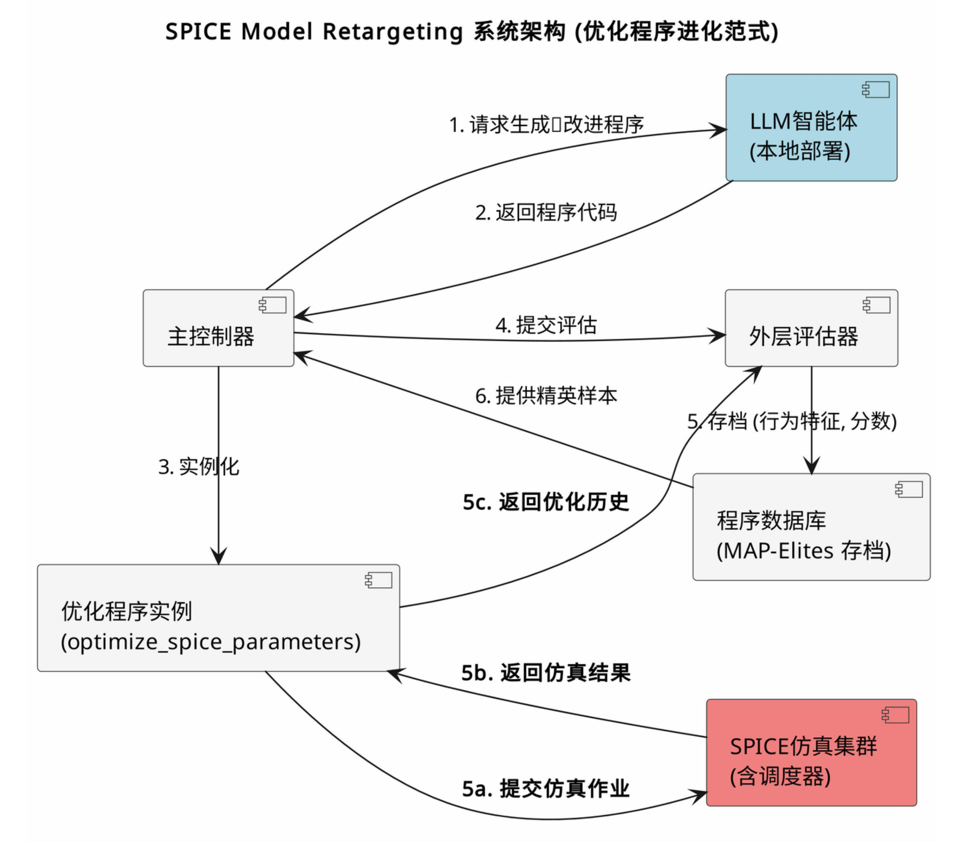

1. 进化管理与决策域
这是系统的控制中枢，负责“元优化”的整体流程。
- 主控制器（MC）：系统总指挥，负责发起循环、调用LLM、分发任务。
- 程序数据库（DB）：系统的记忆与知识库，采用MAP-Elites算法。它不仅存储程序，更重要的是根据程序的行为特征（如探索性、收敛速度）将其分类到不同网格，并在每个网格中只保留性能最好的“精英”程序，从而保证解决方案的多样性与高质量。
- 外层评估器（MetaEval）：充当“策略裁判”，它的评估对象不是直接的SPICE参数误差，而是整个优化程序的综合性能（包括最终精度、样本效率、鲁棒性）。

2. 智能生成核心域
- LLM智能体（LLM）：整个系统的创新源泉。它根据主控制器的请求，结合程序数据库中的精英样本作为参考，生成新的或改进的 optimize_spice_parameters 函数代码。其提示词中包含了半导体物理约束和优化领域知识。

3. 执行与仿真域
这是系统与物理世界（仿真）交互的层面。
- 优化程序实例（OptProg）：由LLM生成的代码被实例化后的可执行对象。它封装了完整的参数搜索与优化逻辑，是“被评估的对象”。
- SPICE仿真集群（SPICE）：系统的基础设施与核心瓶颈。它包含实际的仿真软件和关键的资源调度器，用于管理有限的许可证和计算资源，处理高并发请求。

3. 序列图流程
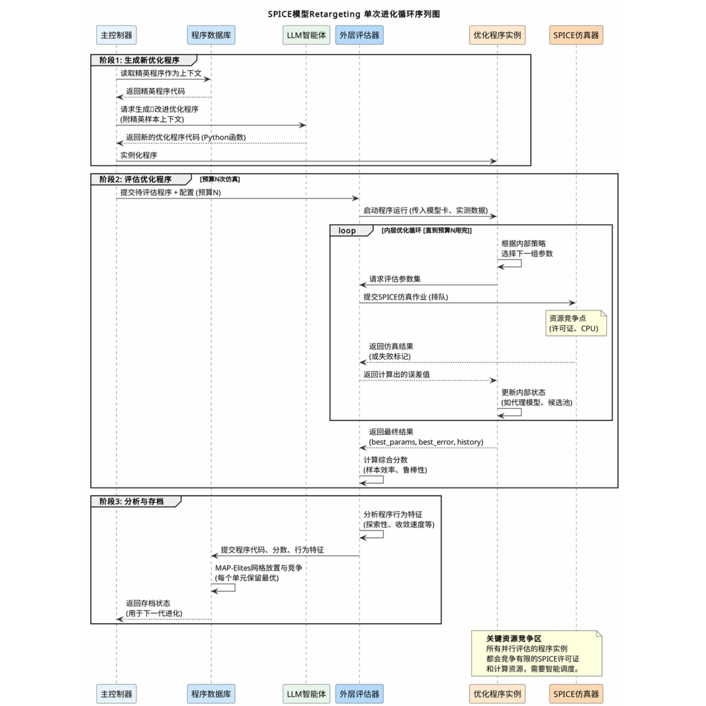

这个序列图按照时间顺序，从左到右展示了三个关键阶段的交互：

阶段1：生成新优化程序
- 获取上下文：主控制器从程序数据库（MAP-Elites存档）中读取当前代的精英程序代码，为生成提供参考。
- 请求生成：主控制器将任务描述和精英上下文发送给LLM智能体。
- 代码生成：LLM基于其编码能力和领域知识，生成一份新的 optimize_spice_parameters 函数代码。
- 实例化：主控制器将此代码实例化为可运行的优化程序对象，准备接受评估。

阶段2：评估优化程序（核心）
这是整个循环中最耗时、最关键的步骤。
- 提交任务：主控制器将程序和配置（最重要的是仿真预算N）提交给外层评估器。
- 启动程序：外层评估器启动该优化程序实例，并传入BSIM4模型卡和实测数据。
- 内层优化循环：
- 优化程序根据其内部策略（如贝叶斯优化）选择一组参数。
- 通过外层评估器向SPICE仿真器提交作业。
- 注意：此处的仿真调用需经过调度器排队（图中在SPICE的Note中标出），这是系统的核心瓶颈。
- 收到仿真结果后，程序计算误差并更新内部策略。
- 此循环持续进行，直到用尽全部N次仿真预算。
- 收集结果：程序返回其找到的最佳参数、最终误差和完整历史轨迹。
- 综合评分：外层评估器根据历史轨迹计算样本效率分数（如收敛曲线下面积），并结合鲁棒性得出综合分数。

阶段3：分析与存档
- 特征分析：外层评估器分析程序在运行中表现出的行为特征（如探索倾向性）。
- 存档竞争：将程序代码、分数和特征提交到程序数据库。数据库根据其特征将其放入MAP-Elites网格的对应单元，并只保留该单元内分数最高的程序。
- 完成循环：数据库将存档状态返回给主控制器，为下一轮进化提供新的精英样本。

关键点说明
- 资源竞争可视化：图中特别标注了SPICE仿真器是关键资源竞争区，所有并行评估的程序都会在此排队，这突出了智能调度器的必要性。
- 双层循环：序列图清晰地展示了：
- 外层进化循环：阶段1→阶段2→阶段3 构成一次完整的进化迭代。
- 内层优化循环：在阶段2中，优化程序内部执行的多次“选择-仿真-更新”循环。
- 数据流：重点展示了“程序代码”、“仿真结果”、“历史轨迹”和“行为特征”这些关键数据在组件间的传递路径。

这个序列图与之前的架构图互为补充，架构图展示系统静态组成，序列图展示动态交互时序，共同完整定义了整个自动化系统的工作机制。

4. 预期优势与潜在挑战
- 预期优势：
- 超越传统优化：有望找到人力难以发现的、在复杂参数相互耦合下的全局更优解，提升模型精度。
- 提升效率：将专家数周的手动迭代压缩为几天甚至数小时的自动进化。
- 降低专业门槛：系统能自主探索和发现专业优化知识，减轻对建模工程师经验的绝对依赖。
- 可复现性与标准化：全自动化流程保证了结果的可复现性，有助于建立标准化提取流程。

- 潜在挑战与应对：
- 计算成本：SPICE仿真本身耗时。应对：利用OpenEvolve的并行处理能力，结合云计算资源，并行评估大量候选参数。商用许可证和本地LLM推理也可能造成资源竞争与吞吐量瓶颈：
风险层面 | 具体表现与后果 | 潜在影响
仿真资源（CPU/核/RAM） | 大量候选参数需要并行仿真，可能占满PU核心，导致任务队列堵塞。多个仿真进程也会占用大量内存，可能导致内存耗尽，导致服务器变慢或卡死。 | 吞吐量下降，系统不稳定甚至卡死。
商用SPICE仿真软件 | 对高并发或有限制 | 吞吐量瓶颈
LLM推理（本地） | 高并发、长上下文请求一线本地大模型（如DeepSeek-V3），GPU显存或成为瓶颈，使LLM响应速度成为整个进化循环的“最慢环节”。 | 迭代速度受制于最慢资源。
- 过拟合风险：可能过度拟合特定数据集。应对：在代价函数中引入强正则化项，并在独立的验证数据集上进行最终测试。
- 参数物理意义：进化可能产生数学上精确但物理上无意义的参数。应对：在评估系统中嵌入物理规则检查器，并严格设置参数边界。

5. 总结与展望
综上所述，将OpenEvolve框架应用于SPICE模型Retargeting，实质上是构建了一个自动化、迭代式的“元优化”系统。其核心工作模式是：让LLM在进化算法的引导下，持续生成并改进一个具体的参数优化程序，并通过一个专用的评估器来判断这些程序的优劣。

从工程实现角度看，这一方案的优势在于它将问题拆解为了可执行的步骤：定义进化目标（优化程序）、设计评估方案（样本效率）、管理计算资源（调度仿真）。然而，其实施也面临明确挑战，主要包括对计算资源（尤其是SPICE仿真许可证和本地LLM推理硬件）的依赖、系统各模块集成的复杂性，以及最终进化出的优化程序在新数据集上的泛化能力有待验证。

展望未来，该研究方向与利用机器学习辅助电路设计和模型构建的趋势相符。若能有效解决上述工程挑战，该方法可为半导体器件建模提供一种补充性的自动化工具，其实际价值在于可能减少人工调试参数的时间，并为特定类别的建模问题提供备选的优化策略参考。后续工作可聚焦于在更广泛的工艺数据和器件类型上验证系统的稳定性与实用性。

附录

1. 为什么不直接用 E_final 作为外层目标函数
思考：仅用 E_final 作为外层目标函数，会导致元优化失败，因为它无法区分“聪明”的程序和“愚蠢”的程序，甚至会鼓励“作弊”行为。

🚫 仅用 E_final 的三大致命缺陷
缺陷 | 具体表现与后果 | 类比
1. 无法衡量效率，鼓励“投机” | 一个在最后一次仿真才碰巧找到好参数的随机搜索程序，与一个系统、高效地在第100次仿真就找到相同好参数的程序，E_final 完全相同。外层进化无法分辨优劣，甚至会保留那些浪费大量计算资源的低效策略。 | 两个学生期末考都得了90分，但一个平时认真学习，另一个全靠考前猜题。仅看期末分数，无法判断谁真正掌握了知识。
2. 无法引导稳定的收敛性 | E_final 不关心优化路径。一个波动极大、时而极优时而极差的“过山车”式策略，可能与一个稳定、平滑收敛的策略得分相同。这无法引导LLM生成稳健的算法。 | 两条航线都从A地到B地，一条是平稳的直线，另一条剧烈颠簸、绕了大圈但最终抵达。仅看是否抵达，无法评价航线优劣。
3. 极易过拟合评估任务 | 外层进化的压力会迫使LLM生成在那个特定评估任务上 E_final 最低的程序。这个程序可能会利用该任务的某种特定结构或漏洞（例如，恰好初始点离最优解很近），而不是学习通用的优化逻辑。换一个稍有差异的新任务（如不同工艺），其性能可能断崖式下跌。 | 为通过某次特定体检，只针对性锻炼某项指标（如短期憋气），而不是提升整体健康水平。这无法通过下一次结构不同的体检。
下图展示了仅用 E_final 作为目标函数时，在进化选择中会面临的困境：它无法区分不同的优化行为。
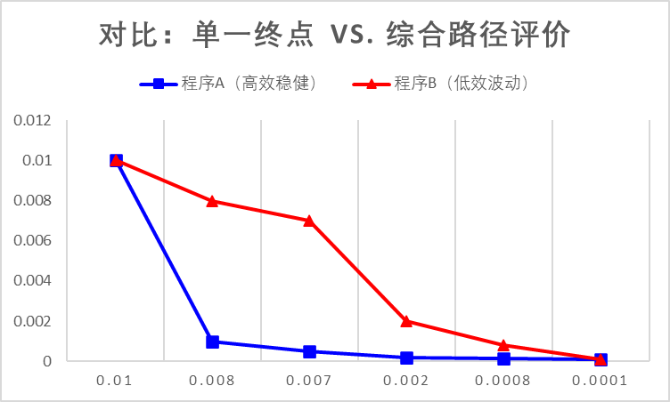
- 程序A（蓝线）：一个优秀的优化器，快速、稳定地收敛。
- 程序B（红线）：一个糟糕的优化器，前期徘徊，后期靠“运气”在终点追上。
- 仅用 E_final 的结果：两者得分完全相同，系统会随机保留其中一个，优秀策略得不到强化，进化失去方向。
- 用“样本效率”的结果：通过计算曲线下面积（AUC），程序A的面积远小于B，能明确区分出A更优，并引导进化朝这个方向前进。
返回

2. 用OpenEvolve跑通示例
- OpenEvolve示例：function_minimization
- OpenEvolve示例：circle_packing

3. 岛屿模型（Island Model）
岛屿模型（Island Model）是一种并行演化计算策略，把大种群拆成多个子种群（岛屿），各自独立演化，再按一定频率做个体迁移（migration），从而在“全局探索”与“局部开采”之间取得更好平衡。OpenEvolve 在 Circle Packing 案例里用了这一机制：
- 参数
- 阶段 1：4 个岛屿，每岛 ≈15 个体
- 阶段 2：5 个岛屿，每岛 ≈14 个体
- 迁移策略（默认）
- 每 10 代触发一次
- 每岛选出最优 10 % 个体，随机送往另一岛，替换目标岛最差 10 %
- 迁移拓扑：单向环状，保证基因流动但避免快速同质化
- 作用
- 各岛可独立尝试不同构造思路（同心环、六边形、网格……）
- 迁移把“突破性基因”（如 scipy 优化代码段）迅速扩散到全种群，帮助在 Gen~460 达成 2.634 的终局突破
简言之：岛屿模型让 OpenEvolve 同时保持“多元试错”与“优势共享”，是其在 200 代左右跳出局部 plateau、最终匹配 AlphaEvolve 文献值的关键加速器。

4. MAP-Elites
MAP-Elites（Multi-dimensional Archive of Phenotypic Elites，多维特征精英档案）是一种“质量-多样性（Quality-Diversity, QD）”演化算法，目标不是只找单个最优解，而是在用户定义的特征空间每个格子中都保存一个最高性能解，最终输出一张“精英地图”，一次性呈现多样且高质量的候选方案集合。

核心流程
- 将特征空间离散成等间隔网格（cell）。
- 随机初始化一批解；评估其性能 f 与特征描述子 d，放入对应 cell（空则直接存，已占则留优）。
- 循环以下步骤直到预算用完：
- 从档案中均匀随机选一个 elite → 变异/交叉生成新解
- 评估 (f, d) → 再次尝试插入对应 cell（同上规则）。
整个档案即构成一个“多样性覆盖前沿”，每格都是该特征区域的最优解 。

关键优势
- 全面性：一次性获得高维特征空间里“每个 niche”的最佳解，便于后续筛选或集成 。
- 可解释性：通过地图可直观看到不同特征对性能的正负影响。
- 易实现：算法主体仅 10 行左右，无需梯度信息；可无缝接入任意演化算子 。

典型变体
- CVT-MAP-Elites：用 Centroidal Voronoi Tessellation 把高维特征空间剖成固定 k 个区域，解决维数灾难 。
- PGA-MAP-Elites：引入策略梯度做“定向变异”，提升高维控制器场景下的样本效率 。
- DCG-/DCRL-MAP-Elites：利用描述子条件化的 Actor-Critic 产生更精准的后代，加速填充档案 。

应用场景
机器人损伤自适应、软体机器人形态设计、迷宫导航、神经网络对抗样本生成、3D 打印件自动设计等 。
总结：MAP-Elites = “网格化档案 + 精英替换”，用极简的演化循环同时优化质量与多样性，为复杂问题提供一张可解释、可挑选的“性能-特征全景图”。

